1. 配置环境：ubuntu 18.04，VMware16（官网下载）
2. 下载arm-linux-gcc-4.6.4（因为ubuntu是64位的，所以这个也下载64位版本）
3. <https://www.cnblogs.com/tansuoxinweilai/p/11602830.html>

arm-linux-gcc-4.6.4安装配置

1. <https://jingyan.baidu.com/article/fd8044fa1e74035031137ae0.html> root权限
2. Vim乱码，源配置
3. 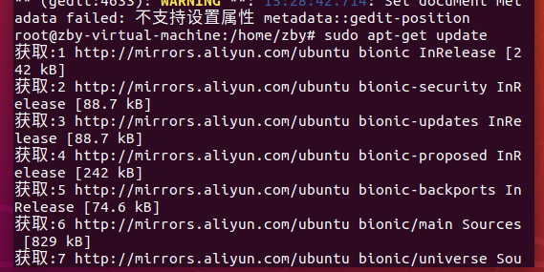设置阿里源 更新一下
4. 检测gcc是否安装成功

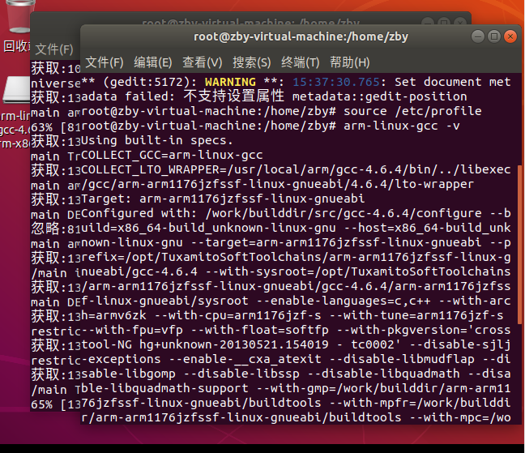

交叉编译器问题：<https://www.cnblogs.com/ynxf/p/6290991.html>

还是不行，试试别的，装几个32位兼容库

https://blog.csdn.net/haigand/article/details/90098345

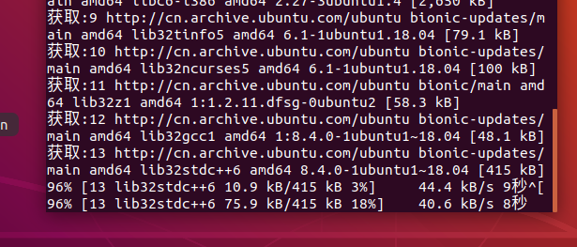下载速度比较慢

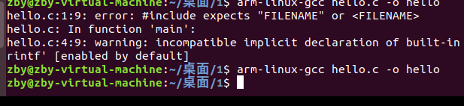

Arm-linux-gcc可以用了

配置boost的编译环境

<https://www.cnblogs.com/findumars/p/7461244.html>

安装vmware-tools时，显示找不到ifconfig——直接输入yes

安装gcc

<https://blog.csdn.net/lc250123/article/details/52468121>

安装boost的时候，在project-config中进行修改

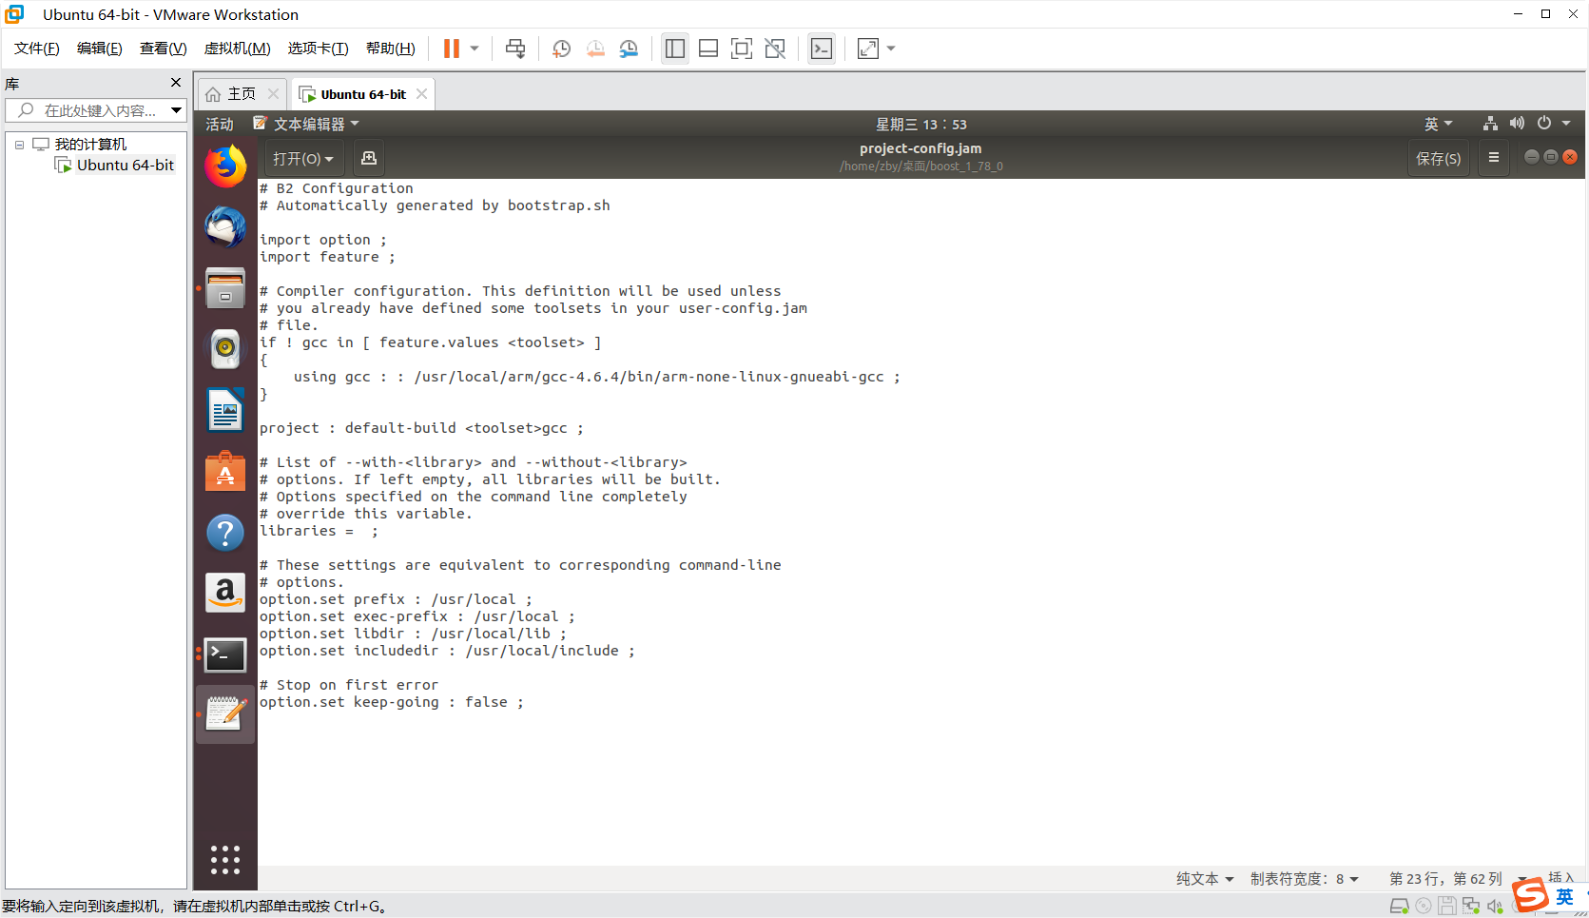

using gcc : : /usr/local/arm/gcc-4.6.4/bin/arm-none-linux-gnueabi-gcc ;

arm-linux-gcc 2233.cpp -g -o main -L/usr/local/lib -lboost_thread -lboost_system -lstdc++ -I/usr/local/include

